前 言
随着中小学新课程改革的推进，初中教学理念、教学方式和课程内容发生了很大变革，在新课程三维目标的指导下，初中生出现了动手操作能力增强等许多可喜的变化.另一方面，多年的教学经验告诉我们，由于初中教学在某些方面降低了要求，初中升入高一的学生在知识、技能、思想方法等方面距离高中教学要求的差距并没有缩小，甚至在相对增大，学生在数学、物理、化学等学科的学习中普遍感到学习门槛高压力大，这种压力在高中启动新课程后不减反增.
在高一教学中，普遍存在“老师教的费劲，学生学的吃力”的现象.加之初中教师的教学方法与高中教师的教学方法上也存在一定的差异，使得许多学生学习兴趣下降、困难加大，有些同学甚至产生反感情绪与恐惧心理，导致高一学生就出现明显的两极分化.高一是高中生学习和发展最为关键的时期，搞好初高中的教学衔接，对学生学业进步和身心成长是非常重要的.因此，深圳实验学校高中部在2012年暑假组织老师编写了《初高中数学衔接教材》、《初高中物理衔接教材》、《初高中化学衔接教材》.在2012年高一年级入学阶段，利用四周的时间学习衔接教材，通过问卷调查，88%的学生认为，通过学习衔接教材，能很好的适应高中阶段的学习，效果十分明显.
2013年暑假，我们组织老师重新修订了这一套教材.将原教材中，过难的内容和高一阶段用不上的内容做了调整,增加了拓展自学内容，生动性得到了丰富，使本套教材更趋完善.我们真诚的希望本套教材能够为深圳实验学校高中部高一的学生，顺利适应高中学习和生活提供一份帮助.
本套教材的编写得到了曹衍清校长、高玉库副校长、程学军主任的鼎力支持以及数学、物理、化学学科组老师的大力配合.
数学编写组：田祚鹏 喻秋生 康达军 彭修和 张春丽 曾玉泉 马庆书 魏英城 杨文理
俞国雄 陈西雄 冯国东 阮爱华 廖祖海 方善泽 冯光耀 方永松 潘盛华
物理编写组：程学军 余健 周勇 陈少强 曲燕燕 樊志伟 左景民 邱文绍 郭岳云 张家营
化学编写组：喻向东 钟悦 李阳 江宏生 朱思敏 周雪琼 叶华东 李震宇 蒋国鑫 杨莉芝

深圳实验学校高中部教务处
2013.8
目 录
一、因式分解
1.1提取公因式法、公式法、分组分解法 ………………………………………………… 4
1.2十字相乘法、双十字相乘法 …………………………………………………………… 7
1.3高次多项式的分解 ……………………………………………………………………… 9
1.4 关于的二次三项式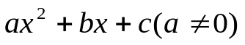的分解…………………………………………12

二、一元二次函数
2.1一元二次函数解析式的求法 …………………………………………………………… 15
2.2一元二次函数的图像及性质 …………………………………………………………… 18
2.3二次函数在闭区间上的最值…………………………………………………………… 24

三、一元二次方程
3.1 一元二次方程根的判别式 ……………………………………………………………… 29
3.2 一元二次方程根与系数的关系 ………………………………………………………… 32
3.3一元二次方程根的分布 ………………………………………………………………… 38

四、一元二次不等式
4.1一元二次不等式的解法(1) ………………………………………………………………43
4.2一元二次不等式的解法(2) ………………………………………………………………47
4.3一元二次方程、一元二次不等式与一元二次函数的关系 …………………………… 50

五、平面几何
5.1 三角形的四心 …………………………………………………………………………… 56
6.2 直角三角形中的射影定理 ……………………………………………………………… 59

六、数学思想与方法
6.1 分类讨论、 配方法 ………………………………………………………………………63
6.2 换元法、 待定系数法 ……………………………………………………………………69
6.3 数形结合 ………………………………………………………………………………… 74

第一章 因式分解
因式分解（Factorization），是指把一个多项式化为几个最简整式的积的形式，这种变形叫做把这个多项式因式分解，也叫作分解因式.
因式分解是中学数学中最重要的恒等变形之一，它被广泛地应用于初等数学之中，是我们解决许多数学问题的有力工具.因式分解方法灵活，技巧性强，学习这些方法与技巧，不仅是掌握因式分解内容所必需的，而且对于培养学生的解题技能，发展学生的思维能力，都有着十分独特的作用.学习它，既可以复习的整式四则运算，又为学习分式打好基础；学好它，既可以培养学生的观察、思维发展性、运算能力，又可以提高学生综合分析和解决问题的能力.
分解因式与整式乘法为相反变形。时也是分解因式解一元二次方程中公式法的重要步骤。
在高等数学上因式分解有一些重要结论，在初等数学层面上证明很困难，但是理解很容易.
1、因式分解与解高次方程有密切的关系.对于一元一次方程和一元二次方程，初中已有相对固定和容易的方法.在数学上可以证明，对于一元三次和一元四次方程，也有固定的公式可以求解.只是因为公式过于复杂，在非专业领域没有介绍.对于分解因式，三次多项式和四次多项式也有固定的分解方法，只是比较复杂.对于五次以上的一般多项式，已经证明不能找到固定的因式分解法，五次以上的一元方程也没有固定解法.
2、所有的三次和三次以上多项式都可以因式分解.这看起来或许有点不可思议,比如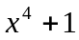,这是一个一元四次多项式，看起来似乎不能因式分解.但是它的次数高于3，所以一定可以因式分解.如果有兴趣，你也可以用待定系数法将其分解，只是分解出来的式子并不整洁.
3、因式分解虽然没有固定方法，但是求两个多项式的公因式却有固定方法.因式分解很多时候就是用来提公因式的.寻找公因式可以用辗转相除法来求得.标准的辗转相除技能对于中学生来说难度颇高，但是中学有时候要处理的多项式次数并不太高，所以反复利用多项式的除法也可以比较笨，但是有效地解决找公因式的问题.
因式分解注意以下三原则
①分解因式是多项式的恒等变形，要求等式左边必须是多项式
②分解因式的结果必须是以乘积的形式表示
③每个因式必须是整式，且每个因式的次数都必须低于原来多项式的次数；
④分解因式必须分解到每个多项式因式都不能再分解为止。
因式分解没有普遍的方法，初中数学教材中主要介绍了提公因式法、公式法.
我们补充分组分解法、十字相乘法、 辗转相除法、关于的二次三项式的分解等部分.

1.1 提取公因式法、公式法、分组分解法
提取公因式法： 如果一个多项式的各项有公因式，可以把这个公因式提出来，从而将多项式化成两个因式乘积的形式，这种分解因式的方法叫做提取公因式.
公式法：如果把乘法公式反过来，就可以把某些多项式分解因式，这种方法叫公式法.以下公式要熟练.
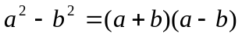
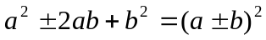
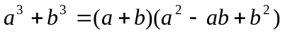
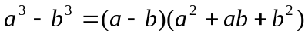
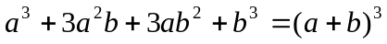
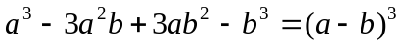

分组分解法：分组分解法是一种复杂的分法，是将要分解的多项式进行分组组合，再提取公因式，达到分解的目的.

例1、用提取公因式法分解因式
（1）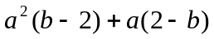

（2）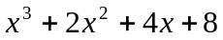

（3）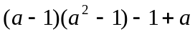

例2、用公式法分解因式
（1）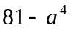

（2）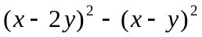

（3）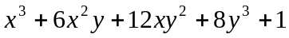

例3、用分组分解法分解因式
（1）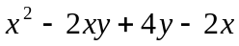

（2）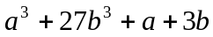

（3）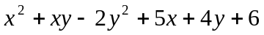

【课堂练习】
分解因式
（1）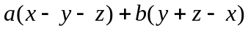 （2）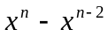

（3）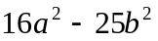 （4）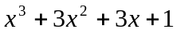

（5）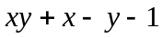 （6）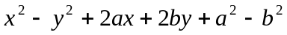

【课后作业】
分解因式
（1）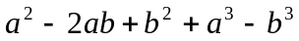 （2）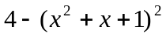

（3）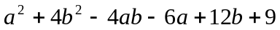 （4）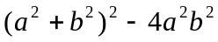

（5） （6）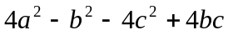

（7）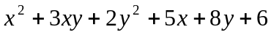

1.2 十字相乘法
我们观察：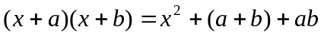
我们将以上式子反过来看就是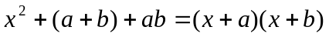
十字相乘法是将形如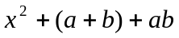的二次三项式分解为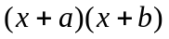的方法.如果二次三项式的二次项系数为，分解的方法是将二次三项式的常数项分解为两个数的乘积，而一次项系数正好是这两数的和，图形表示如下：
x
x
a
b
同时，我们注意到，我们将式子反过来就是，分解的方法是将二次项系数分解为两数的乘积，常数项分解为两数的乘积，而正好是一次项的系数，图形表示如下：
ax
cx
b
d

例1、分解因式
（1） （2）

（3） （4）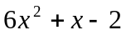

（5）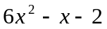

【课堂练习】
（1） （2）

（3）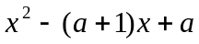 （4）

（5）

双十字相乘法
例2、用双十字相乘法分解因式

注：双十字相乘法分解，首先将二次项用十字相乘法分解，然后将常数项分解，并拼凑一次项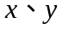的系数即可.
同学们动手试一试：
1、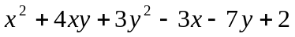 2、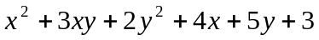

【课后作业】
（1）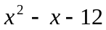 （2）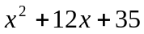

（3）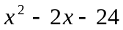 （4）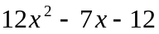

（5）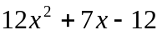 （6）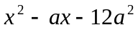

（7）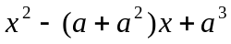 （8）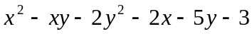

（9）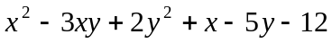

1.3 高次多项式的分解
长除法：适用于整式除法、小数除法、多项式除法、因式分解等，多项式的长除法，类似于数的除法.
例如：求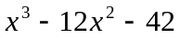除以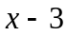的余式
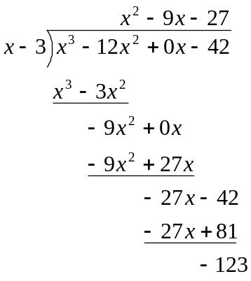
请同学们动手试一试：
（1）利用长除法求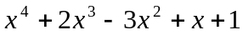除以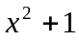的余式

（2）利用长除法求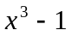除以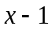的余式

（3）利用长除法求除以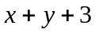的余式

对于高次多项式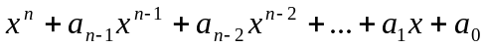的因式分解，一般要先看出一个形如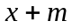的因式，其中一般是整数，并且是多项式中常数项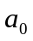的因数.在运算过程中，若没有某个次方的项，一般可用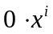代替.
例如：分解因式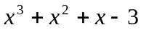

首先，我们我们将多项式的常数项的因数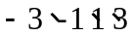分别代入多项式，发现将代入时，值为，说明多项式有因式，下用长除法求解
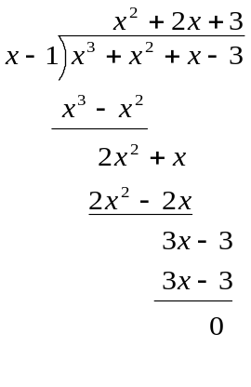
- 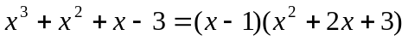

例1、用长除法分解因式
（1）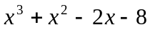 （2）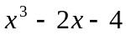

【课堂练习】
用长除法分解因式
（1）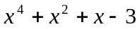 （2）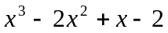

【课后作业】
用长除法分解因式
（1）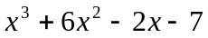 （2）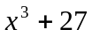

（3）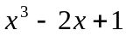 （4）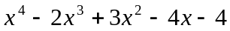

1. 4关于的二次三项式的分解
一元二次方程的一般形式是，观察方程的特点：左边是一个二次三项式，我们曾经借助于将左边二次三项式因式分解来解一元二次方程．反之，我们还可以利用方程的根，来将二次三项式因式分解．
即在分解二次三项式的因式时，可先用公式法求出方程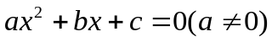的两个根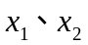，然后写成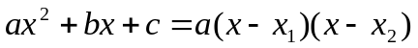．
证明：设方程的两个根，则
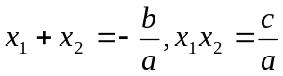
则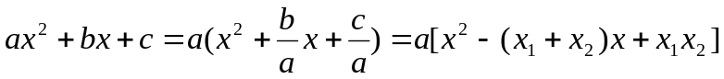 = 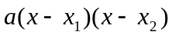
例1、将下列二次三项式在实数范围因式分解．
（1）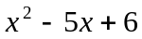 （2）

（3） （4）

【课堂练习】
在实数范围内分解因式
（1）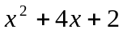 （2）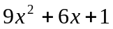

（3）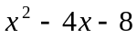 （4）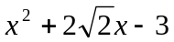

（5）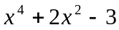 （6）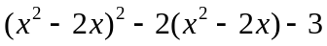

【课后作业】
在实数范围内分解因式
（1）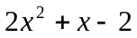 （2）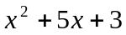

（3） （4）

（5）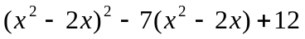 （6）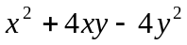

第二章 一元二次函数
初中数学对二次函数的要求较低，学生处于了解的水平，但二次函数却是贯穿高中数学的重要内容.二次函数的作图、求区间上的最值、解二次不等式、求值域等都是高中数学中的重要内容.
二次函数是最简单的非线性函数之一，而且有着丰富内涵.在中学数学数材中，对二次函数和二次方程，二次三项式及二次不等式以及它们的基本性质，都有深入和反复的讨论与练习。它对近代数学，乃至现代数学，影响深远，为历年来高考数学考试的一项重点考查内容，历久不衰，以它为核心内容的重点试题，也年年有所变化.因此，必须透彻熟练地掌握二次函数的基本性质.
2.1 一元二次函数解析式的求法
在初中，我们学习了二次函数的相关知识，一元二次函数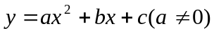中有三个字母系数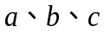，确定二次函数的解析式就是确定字母的取值. 三个未知数的确定需要个独立的条件，其方法是待定系数法，依靠的是方程思想及解方程组.
二次函数有三种待定形式：
（1）标准式（定义式）：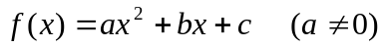
（2）顶点式：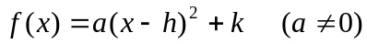
（3）两根式（零点式）：
例1、（1）二次函数的图象过点、、，求二次函数的解析式；

（2）二次函数的图象的顶点为，且过点，求二次函数的解析式；

（3）二次函数的图象过，且最大值为，求二次函数的解析式.

例2、设二次函数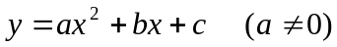，已知二次函数的图像过,且其函数的图象在轴上截得的线段长为，求此二次函数的解析式.

例3、设二次函数，当时取得最大值，并且它的图象在轴上截得的线段长为，求此二次函数的解析式.

【课堂练习】
1、二次函数的图象过点、、，求二次函的解析式.

2、二次函数的图象的顶点为，且过点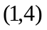，求二次函数的解析式.

3、二次函数的图象过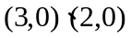，且最小值为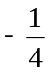，求二次函数的解析式.

4、二次函数的图象过点(-1,0)以及（-3,2），且它在轴上的两交点间的距离为，求二次函数的解析式.

【课后作业】
1、已知二次函数经过点，求二次函数的解析式.

2、二次函数，已知当时，函数有最大值，并且经过点，求二次函数的解析式.

3、已知二次函数的图像与轴交于两点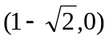，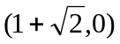，并且与轴交于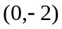，求二次函数的解析式.

4、二次函数的图象过点(1,0)以及（0,-1），且它在轴上的两交点间的距离为，求二次函数的解析式.

2.2一元二次函数的图象及性质
在初中，我们已经学习了学习一元二次函数，了解了以下知识：
（1）顶点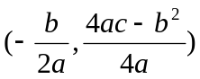；
（2）顶点的由来体现了配方法：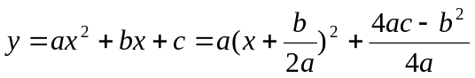；
（3）图象的平移归结为顶点的平移：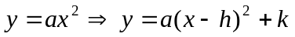；
（4）函数的对称性：对称轴方程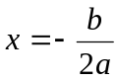；
（5）极值；
（6）一元二次函数的图像是一条抛物线：当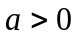时，抛物线开口向上；当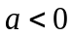时，抛物线开口向下.
请同学们用列表描点连线法作出以下函数的图像，观察它是由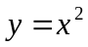的图像怎样变换得到？
（1）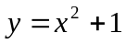 （2）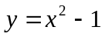 （3）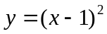
（4）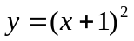 （5）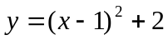 （6）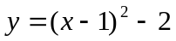
通过上面的研究，我们可以得到以下结论：
（1）函数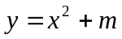的图像可以通过将的图像上下平移得到。其中，当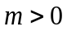时，只要将的图像向上平移个单位；当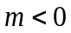时，只要将的图像向下平移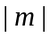个单位；
（2）函数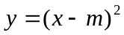的图像可以通过将的图像左右平移得到。其中，当时，只要将的图像向右平移个单位；当时，只要将的图像向左平移个单位；
（3）函数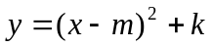的图像可以通过将的图像左右平移和上下平移得到.
请同学们用列表描点连线法作出以下函数的图像，观察它是由的图像怎样变换得到？
（1） （2）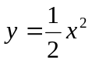 （3）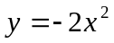
通过上面的研究，我们可以得到以下结论：
（1）二次函数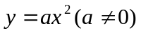的图像可以由的图像上每一个点的横坐标不变，纵坐标变为原来的倍得到，二次项系数决定了开口方向和开口大小.
由上面的结论，我们可以得到研究一般的二次函数的方法
即可以由函数的图像通过左右平移、上下平移得到.

例1、（1）画出二次函数的图像，写出对称轴方程、顶点坐标、最大（小）值、指出开口方向以及为何值时，随的增大而增大？
（2）说出二次函数的图像可以由如何变换得到？

例2、（1）设抛物线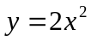，把它向右平移个单位，或向下平移个单位，都能使得抛物线与直线恰好有一个交点，求的值；
（2）把抛物线向左平移个单位再向上平移个单位，得到的抛物线过点、与，求的值；
（3）把抛物线的图象向左移动三个单位，向下移动两个单位后，所得到的图象是过点的，求原来的二次函数的解析式.

例3、已知抛物线的一段图象如下，（1）确定的符号；（2）判断的符号.

【课堂练习】
1、画出二次函数的图像，写出对称轴方程、顶点坐标、最大（小）值、指出开口方向以及为何值时，随的增大而增大？

2、说出下列函数的图像可以由的图像如何变换得到？
（1） （2）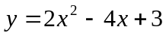

3、求抛物线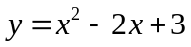分别关于轴、轴、坐标原点对称的抛物线的方程.

4、有两个关于的二次函数和,当把沿轴向左平移一个单位后，所得到的抛物线的顶点恰好与抛物线的顶点关于轴对称，求的值.

【课后作业】
1、画出二次函数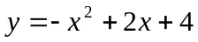的图像，写出对称轴方程、顶点坐标、最大（小）值、指出开口方向以及为何值时，随的增大而增大？

2、说出下列函数的图像可以由的图像如何变换得到？
（1）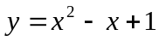 （2）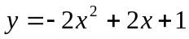

3、如图，二次函数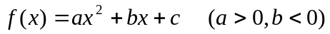）的图象与轴轴都只有一个公共点，分别为点，且,，（1）求二次函数的解析式；（2）若一次函数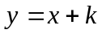的图象过点，并和二次函数的图象相交于另一个点，求三角形的面积.

2.3 二次函数在闭区间上的最值
我们知道，二次函数利用配方法，可以得出：
它的图象是开口向上或向下的抛物线，其顶点坐标是
当自变量在全体实数范围内变化时，二次函数的最值如下：
当时， ；
当时， ；
当自变量在某个区间上变化时，要看函数值随的变化情况而定.
例1、函数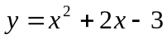的最小值是多少？
（1）若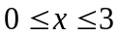,函数的最大值和最小值分别是多少？
（2）若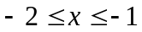,函数的最大值和最小值分别是多少？
（3）若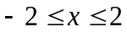,函数的最大值和最小值分别是多少？

例2、求函数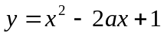在区间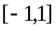上的最小值.

例3、设函数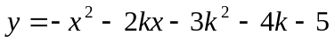的最大值为,为使最大，求实数的值.

例4、 （1）当为何值时，函数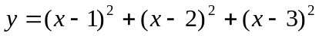取最小值;
（2）当为何值时，函数取最小值.

例5、若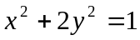,求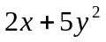的最大值与最小值.

【课堂练习】
1、 函数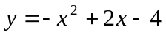的最大值是多少？
（1）若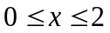,函数的最大值和最小值分别是多少？
（2）若,函数的最大值和最小值分别是多少？
（3）若,函数的最大值和最小值分别是多少？

2、求函数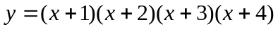的最小值.

3、若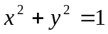,求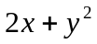的最大值与最小值.

【课后作业】
1、 函数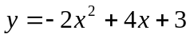的最大值是多少？
（1）若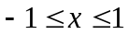,函数的最大值和最小值分别是多少？
（2）若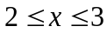,函数的最大值和最小值分别是多少？
（3）若,函数的最大值和最小值分别是多少？

2、求函数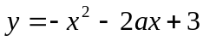在区间上的最大值.

3、已知是方程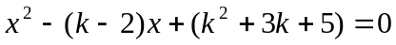 (为实数)的两个实数根，求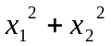的最大值.

4、求函数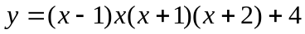的最小值.

5、已知二次函数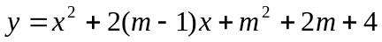图象与轴的两交点的横坐标分别为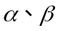，当实数变化时，求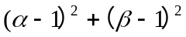的最小值.

第三章 一元二次方程

一元二次方程，就是只有一个未知数且未知数最高次数为2的整式方程，其一般形式为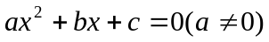.
一般解一元二次方程，最常用的方法还是因式分解法，在应用因式分解法时，一般要先将方程写成一般形式，同时应使二次项系数化为正数.直接开平方法是最基本的方法.公式法和配方法是最重要的方法.公式法适用于任何一元二次方程，在使用公式法时，一定要把原方程化成一般形式，以便确定系数，而且在用公式前应先计算判别式的值，以便判断方程是否有解.配方法是推导公式的工具，掌握公式法后就可以直接用公式法解一元二次方程了，所以一般不用配方法解一元二次方程.但是，配方法在学习其他数学知识时有广泛的应用，是初中要求掌握的三种重要的数学方法之一，一定要掌握好.（三种重要的数学方法：换元法，配方法，待定系数法）.

3.1 一元二次方程根的判别式
一元二次方程的判别式（用来表示）是重要的基础知识，它不仅能用于直接判断根的情况，而且在二次三项式、二次不等式、二次函数方面有着重要的应用，是初中数学的一个重要内容，在高中数学中也有许多重要的应用.
一元二次方程根的判别式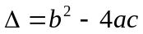；
当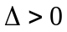时，一元二次方程有两个不相等的实数根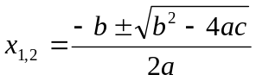；
当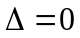时，一元二次方程有两个相等的实数根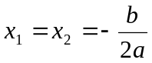；
当时，一元二次方程在实数内无实数根，以后学习了复数知识，我们知道一元二次方程在复数
内有两个共轭的虚数根.

例1、（1）讨论方程在实数范围内解的情况，其中是实数；
（2）若方程在实数范围内无解，判断方程有无实数根.

例2、如果一元二次方程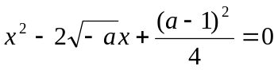有实数解，其中为实数，求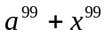 的值.

例3、三角形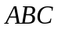的一边长为，另外两边恰好是方程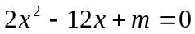的两解，求实数的取值范围.

例4、当实数取何值时，关于的方程有实数解？

【课堂练习】
1、常数为实数，讨论方程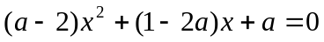的实数解的个数.

2、已知关于的方程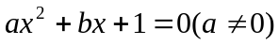有两个相等的实数根，求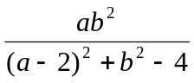的值.

【课后作业】
1、关于的方程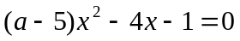有实数根，求实数的取值范围.

2、已知是整数，有两不相等的实数解，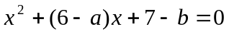 有两相等的
实数解，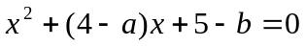没有实数解，求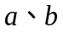的值.

3、若为实数，且有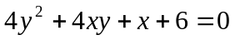，求使取值为实数的所有的的取值范围.

3.2 一元二次方程根与系数的关系（韦达定理）

如果一元二次方程的两根为,则；
反之，若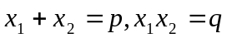，则是方程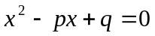的两根.
一元二次方程的根与系数的关系的应用主要体现在以下几个方面：
（1）验根、不解方程，利用韦达定理可以检验两个数是不是一元二次方程的根；
（2）由已知方程的一个根，求出另一个跟以及未知数；
（3）不解方程，可以利用韦达定理求出关于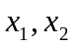的对称式的值.

例1、已知二次方程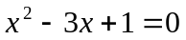的两根为，
求（1）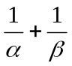； （2）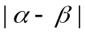; （3）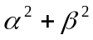； （4）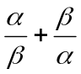 ； （5）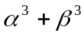.

例2、设方程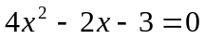的两根为，求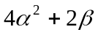的值.

例3、如果方程的两根的比等于常数，
证明系数必满足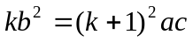.

例4、已知二次方程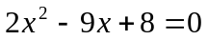，求作一个二次方程，使它的一个根为原方程两根的倒数和，另一
根为原方程两根差的平方.

【课堂练习】
1、已知二次方程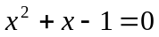的两根为，
求（1）； （2）|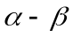|; （3）; （4）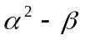.

2、设方程的两根为,求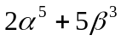的值.

3、已知方程的两实数根之比为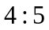，判别式的值为，求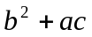.

【课后作业】
1、设为给定非零实数，解方程.

2、设的两实数根为，求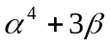的值.

3、设二次方程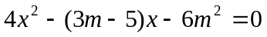的两实数根为，且，求实数的值.

4、设的两实数根为，（1）求以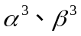为两根的一元二次方程；（2）若以为根的方程仍然是，求所有这样的一元二次方程.

3.3 一元二次方程根的分布
一元二次方程解的问题，其实质就是其相应二次函数的零点(图象与轴的交点的横坐标)问题.因此，一元二次方程的实根分布问题，即二次方程的根在什么区间内的问题，借助于一元二次函数及其图象，利用形数结合的方法来研究是非常有益的.
我们把一元二次函数记为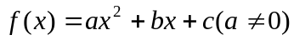，其中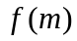表示当时的函数值.设一元
二次函数对应的一元二次方程的二实根为，判别式记为.
研究一元二次方程的实根分布，考虑三方面的问题：判别式、对称轴和端点值.
下面我们以的情况为例，研究一元二次方程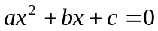根的分布，方程系数所满足的条件：
（1）当两根都在和之间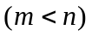， 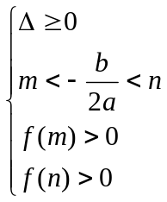
（2）一根小于,另一根大于, 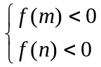
（3）两根都大于,
（4）两根都小于,
（5）有一根大于，另一根小于,
（6）有一根在和之间，另外一根在和之间,
例1、（1）求实数的范围使得方程的根都在和之间？
（2）方程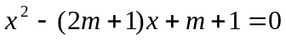的两根都在和之间，求实数的取值范围.

例2、已知方程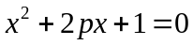.（1）有一个根大于，有一个根小于，求实数的取值范围；
（2）若两根都大于呢？

例3、已知方程的两根为，且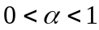，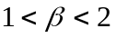，求实数的取值范围.

例4、若关于的方程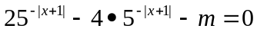有实根，求实数的取值范围.

【课堂练习】
1、求实数的范围，使关于的方程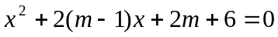
（1）有两个实数根，一个比大，一个比小；
（2）有两实数根，都比大；
（3）有两实数根且；
（4）至少有一个正根.

2、方程有解，求实数的取值范围.

【课后作业】
1、方程的一根在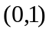，而另一根大于，求实数的取值范围.

2、方程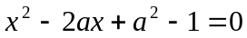的二根都在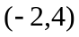内，求实数的取值范围.

3、方程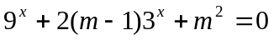有解，求实数的取值范围.

4、如果方程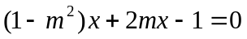的两个根一个小于，另一个大于，试确定实数 的取值范围.

第四章 一元二次不等式
含有一个未知数且未知数的最高次数为的不等式叫做一元二次不等式.它的一般形式是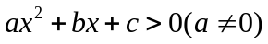或者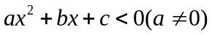，其中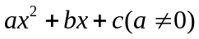是实数域内的二次三项式.若有两个实数根，由第一章因式分解我们知道二次三项式总可以分解为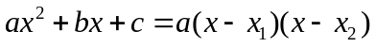，则一元二次不等式或者可以转化为解两个一元二次不等式组，一元二次不等式的解集就是这两个一元一次不等式组的解集的并集.

4.1一元二次不等式的解法(1)
初中，我们学习了一次不等式（组）、简单的绝对值不等式. 明确了|x|＜a（a＞0）及|x|＞a（a＞0）的意义.
前面我们学习了一元二次函数和一元二次方程的相关知识，在此特别回忆一元二次函数的三种待定形式之一的两根式：以及一元二次方程当判别式时，方程有两个不相等的实数根.
例1、设a＜b，写出下列不等式组的解集.
（1）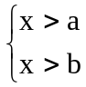； （2）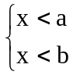； （3）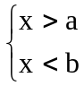； （4）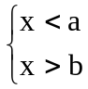

例2、解不等式3−|−2x−1|>0.

例3、解不等式x²－x－6＜0.

例4、解下列不等式：
(1)2x²－3x－2＞0； (2) －3x²＋6x2；

(3)x²－6x＋9≤0； (4)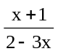<0.

例5、解不等式x⁴−17x²>−16.

【课堂练习】
解下列不等式：
（1）4x²－4x＋1＞0； （2）－x²＋2x－3＞0；

（3）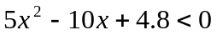；

【课后作业】
1、解下列不等式：
（1）|x−5|＜8； （2）|2x+5|≤7；

（3）|3x−2|＞7.

2、解下列不等式：
（1）(x+1)(x−3)＞0； （2）x²－x－6＞0；

（3）x²＋2x－3≤0； （4）x－x²＋6＜0；

（5） 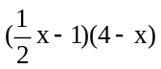＞0； (6)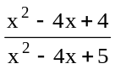＜2.

4.2一元二次不等式的解法(2)
不等式a(x−m)(x−n)>0(m<n)当a>0时的解为x<m或x>n；
不等式a(x−m)(x−n)>0(m<n)当a<0时的解为m<x< n；
以上两种情形中，可以看出m，n是方程a(x−m)(x−n)=0的两根.
例1、若不等式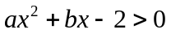的解为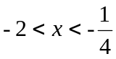，求a,b的值.

例2、解关于x的不等式： (x+a)(ax−3a)≤0.

例3、如果对一切实数x， x²+2(a−2)x+4＞0恒成立，求实数a的取值范围.

【课堂练习】
1、求不等式x²−2x+2m−m²＞0的解集.

2、若不等式＜0对一切x恒成立，求实数m的范围.

【课后作业】
1. 解不等式≤1.

2. 求不等式−4≤x²−3x＜18的整数解.

3．当a<0时，解关于x的不等式x²−4ax−5a²>0.

4.解关于x的不等式x²−x−a²+a＞0.

5.已知函数y=(k²+4k−5)x²+4(1−k)x+3的图像都在x轴上方，求实数k的取值范围.

4.3一元二次方程、一元二次不等式与一元二次函数的关系

一元二次方程、一元二次不等式与一元二次函数的关系可以用以下图表表示
二次函数与x轴  交点的个数 |  | 两个 | 一个 | 无
二次函数  图像 |  | 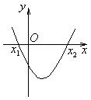 | 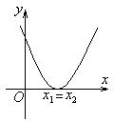 | 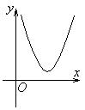
方程的解 |  | 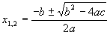（） | 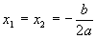 | 无实根
判别式
不  等  式  的  解 | 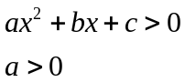 | 或 | 不等于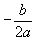的实数 | 全体实数
不  等  式  的  解 | 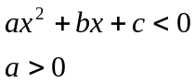 |  | 空集 | 空集

例1、已知二次函数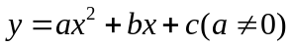的图象如图所示，则下列结论正确的是( )
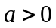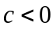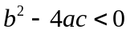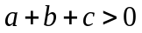
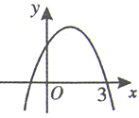

例2、平面直角坐标系中，若平移二次函数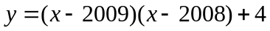的图象，使其与轴交于两点，且此两点的距离为个单位，则平移方式为（ ）
向上平移个单位 向下平移个单位
向左平移个单位 向右平移个单位

例3.已知实数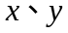满足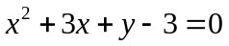，求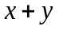的最大值.

例4、如图，是二次函数图象的一部分，其对称轴为直线，若其与轴一交点为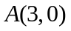，则由图象可知，解不等式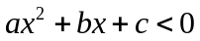.
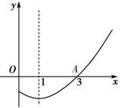

例5、已知二次函数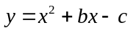的图象与轴两交点的坐标分别为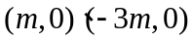且．
（1）证明；
（2）若该函数图象的对称轴为直线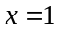，试求二次函数的最小值．

例6、若关于的一元二次方程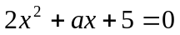的两根在与之间（不含和），
求实数的取值范围．

【课堂练习】
1、已知函数与函数的图象大致如图，若，则自变量的取值范围是（ ）
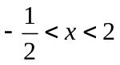
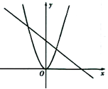

2、已知二次函数的图象如图所示，对称轴为直线，则下列结论正确的是（ ）
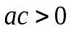 方程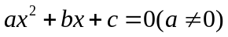的两根是
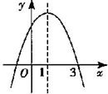
当时，随的增大而减小

3、根据下列表格的对应值，判断方程一个解的范围是（ ）
x | 3.23 | 3.24 | 3.25 | 3.26
ax²+bx+c | ﹣0.06 | ﹣0.02 | 0.03 | 0.09
、 、
、 、

4、已知抛物线中，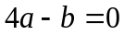，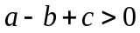，抛物线与轴有两个不同的交点，且这两个交点之间的距离小于，则下列判断错误的是（ ）
、 、
、 、

5、抛物线在轴的下方，则所要满足的条件是（ ）
、 、
、 、

【课后作业】
1、已知二次函数的图象如图所示，那么下列判断不正确的是（ ）
、 、
、 、关于的方程的根是

2、根据下列表格的对应值：
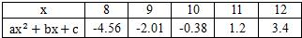
判断方程的一个解的范围是（ ）
、 、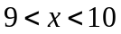
、 、
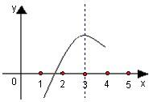
3、如图，已知二次函数的部分图象，由图象可知关于的一元二次方程的两个根分别是，则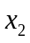的值为（ ）
、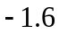 、 、 、以上都不对
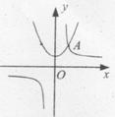
4、如图，抛物线与双曲线的交点的横坐标是，则关于的不等式的解是（ ）

、 、
、 、

5、已知二次函数的图象如图所示，则关于的不等式的解是（ ）
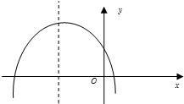
、 、
、 、

6、方程（是实数）有两个实根,，那么的取
值范围是（ ）
、 、
、或 、无解

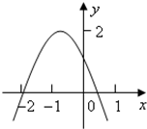
7、如图所示，二次函数的图象经过点，且与轴交点的横坐标分别为，其中，，下列结论：
①；
②；
③；
④
其中正确的有（ ）
个 个 个 个

8、已知：，且，则二次函数的图象可能是下列图象中的（ ）
、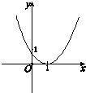 、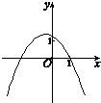

、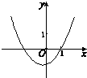 、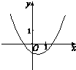

第五章 平面几何
初中大纲对几何的要求是:能够由形状简单的实物想像出几何图形,由几何图形想像出实物的形状;能够由较复杂的平面图形分解出简单的、基本的图形;能够在基本的图形中找出基本元素及其关系;能够根据条件作出或画出图形.而高中则提高为:直观认识和理解空间点、线、面的位置关系,能用数学语言对某些结论进行论证,了解一些简单几何体的表面积与体积的计算方法;培养和发展学生的空间想像能力、推理论证能力、运用图形语言进行交流的能力以及几何直观能力.
平面几何中的部分内容，如三角形的四心、直角三角形中的射影定理、相交弦定理等，初中都没有学习，而这在高中立体几何和平面解析几何中，都有重要应用.
5.1 三角形的四心
三角形的四心是指三角形的重心、外心、内心、垂心．等边三角形的四心重合．
三角形的重心：三角形的重心是三角形的三条中线的交点．
三角形的重心的性质：
1．三角形的重心到顶点的距离与重心到对边中点的距离之比为2：1.
2．三角形的重心和三角形的三个顶点组成的三个三角形的面积相等.
3．三角形的重心到三角形的三个顶点距离的平方和最小.
4.在平面直角坐标系中，重心的坐标是顶点坐标的算术平均，即其坐标为．
三角形的外心：三角形的外心是三角形的三边垂直平分线的交点．
三角形的外心的性质：
1．三角形三边的垂直平分线交于一点，该点即为三角形的外接圆的圆心．
（1）；
（2）三角形的外接圆有且只有一个，即对于给定的三角形，其外心是唯一的，但一个圆的内接三角形却有无数个，这些三角形的外心重合.
2．锐角三角形的外接圆的圆心在它的内部；直角三角形外接圆的圆心在斜边的中点处；钝角三角形的外接圆的圆心在它的外部.
三角形的内心：三角形的内心是三角形的三条角平分线的交点.

三角形的内心的性质：
1．三角形的三条角平分线交于一点，该点即为三角形的内切圆的圆心.
2．三角形的内心到三角形的三边距离相等，都等于内切圆半径.
3．在中，，则.
三角形的垂心：三角形的垂心是三角形的三边上的高的交点.
三角形的垂心的性质：
1．锐角三角形的垂心在三角形内；直角三角形的垂心在直角顶点上；钝角三角形的垂心在三角形外．
2．三角形的任一顶点到垂心的距离，等于外心到对边距离的2倍.
例1、 如图，在△中，已知点为三角形的重心．求证：.
A
B
C
D
E
F
G
M
N

例2、 如图，在△中，是的平分线．求证：.
A
B
C
D
例3、如图，在△中，，，，⊙是△的内切圆，求内切圆
A
B
C
D
E
F
O
的半径。

【课后作业】
1．证明：三角形的三条中线必交于一点。

2．如图，是△的边上的中线，过作直线交、所在的直线于点、.求证：.
A
B
C
D
E
F

3．如图，已知在△中，是的垂直平分线，、相交于，若．
求证：．
A
B
C
D
E
F

4． 如图，在△中，已知，是边上的中线，为上一点，过作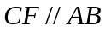，若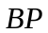的延长线分别与、相交于、．
求证：．
A
B
C
D
P
E
F

5.2 直角三角形中的射影定理
B
A
D
C
如图，是直角三角形，为斜边上的高．

思考下列问题
1．在这个图形中,有哪几组相似三角形？
答：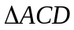与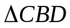，与，与.

2．结合相似三角形对应边成比例的性质，寻找每组三角形中的线段长度关系：
与中，,
与中，,
与中，.

从一点向一直线所引垂线的垂足，叫做这个点在这条直线上的正射影．
一条直线在直线上的正射影，是指线段的两个端点在这条直线上的正射影之间的线段．
B
点和线段的正射影简称为射影．
M
A
A′
M
N
N
A
A′
B′

直角三角形的射影定理（又叫欧几里德(Euclid)定理）：
直角三角形斜边上的高是两直角边在斜边上射影的比例中项；
两直角边分别是它们在斜边上射影与斜边的比例中项．

如图，是直角三角形，为斜边上的高，则有射影定理如下：
（1），
B
A
D
C
（2） ，
（3） ,
（4） .

例1 、 如图，圆上一点在直径上的射影为，，,求和的长．
A
D
O
B
C

例2、如图，中，顶点在边上的射影为，且．
求证：是直角三角形．
B
A
D
C

例3、在中，于,于,于.
求证：

【课堂练习】
1、 在中，,是斜边上的高．已知，，求的长．

2、 如图，已知线段，求作线段和的比例中项．
a
b

3.已知：在中，,,，
求：（1）的度数； （2）的面积.

【课后作业】
1.下列命题正确的是（ ）
A. 所有的直角三角形都相似.
B. 所有的等腰三角形都相似.
C. 所有的等腰直角三角形都相似.
D. 所有的有一个角为30⁰的等腰三角形都相似.
2.已知直角三角形中两直角边的比为,则它们斜边上的射影比为（ ）
A. B. C. D.
3.一个直角三角形的一条直角边为，斜边上的高为，则这个直角三角形的面积为( )
A. ² B. C. D.
4.在直角三角形ABC中，CD为斜边AB上的高，若的长为( )
A. B. C. D．
5.若等腰直角三角形的一条直角边长为，则该三角形在直线上的射影的最大值为_____;
6．已知在梯形中，则此梯形的面积为_________.
7. 已知在中，CD是斜边上的高，若，则的值是（ ）
A. B. C. D. 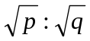
8. 已知圆的直径为，是圆的直径，为圆上的一点，且，过的圆的切线交延长线于点，则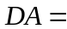________.
9. 四边形是正方形，为上一点，且，是的中点，于，求证：.
10. 在中，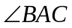是直角，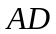是斜边上的高，.
求证：.

第六章 数学思想与方法
数学思想是指人们对数学理论和内容的本质的认识，数学方法是数学思想的具体化形式，实际上两者的本质是相同的，差别只是站在不同的角度看问题.初中常见的数学思想方法为：分类讨论、 配方法、换元法、 待定系数法、数形结合、解析法等.
6.1 分类讨论、 配方法
在解答某些数学问题时，有时会遇到多种情况，需要对各种情况加以分类，并逐类求解，然后综合得解，这就是分类讨论法.
分类讨论是一种逻辑方法，是一种重要的数学思想，同时也是一种重要的解题策略，它体现了化整为零、积零为整的思想与归类整理的方法.有关分类讨论思想的数学问题具有明显的逻辑性、综合性、探索性，能训练人的思维条理性和概括性，所以在中学数学占有重要的位置.
进行分类讨论时，我们要遵循的原则是：分类的对象是确定的，标准是统一的，不遗漏、不重复，科学地划分，分清主次，不越级讨论。其中最重要的一条是“不漏不重”.
解答分类讨论问题时，我们的基本方法和步骤是：首先要确定讨论对象以及所讨论对象的全体的范围；其次确定分类标准，正确进行合理分类，即标准统一、不漏不重、分类互斥（没有重复）；再对所分类逐步进行讨论，分级进行，获取阶段性结果；最后进行归纳小结，综合得出结论.
配方法就是将代数式看成是某个量的二次式，并将其配成一个完全平方式与一代数式的代数和的形式，以达到发现或研究问题性质目的方法.
配方法是研究二次函数性质的重要方法，更是中学数学中最基本的且运用最广泛的数学方法之一，它在解决方程、不等式、等式、数列、求解与证明及化简曲线方程中都经常用到.
在中学数学里，常见的配方基本形式有：
；；
；
；
；
.
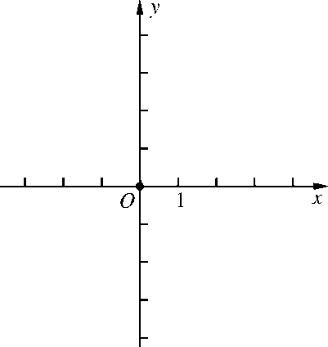
例1、一次函数过点，且分别与轴、轴交于点，点在轴正半轴上运动，点在轴正半轴上运动，且.
(1) 求的值，并在直角坐标系中画出一次函数的图象；
(2) 求满足的等量关系式；
(3) 若是等腰三角形，求的面积．

例2、用配方法化简下列二次根式：
（1）； （2）； （3）.

例3、在平面直角坐标系中，过一点分别作坐标轴的垂线，若与坐标轴围成矩形的周长与面积相等，则这个点叫做和谐点．例如，图X－2－5中过点P分别作x轴、y轴的垂线，与坐标轴围成矩形OAPB的周长与面积相等，则点P是和谐点．
(1) 判断点M(1,2)，N(4,4)是否为和谐点，并说明理由；
(2) 若和谐点P(a,3)在直线y＝－x＋b(b为常数)上，求点a、b的值．
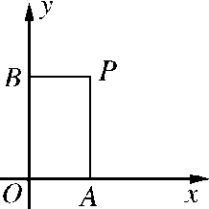

【课堂练习】
1. 已知⊙O₁与⊙O₂相切，⊙O₁的半径为9 cm，⊙O₂的半径为2 cm，则O₁O₂的长是( )
A．11 cm B．7 cm C．11 cm或7 cm D．5 cm或7 cm

2．已知一个等腰三角形腰上的高与腰长之比为1∶2，则这个等腰三角形顶角的度数为( )
A．30° B．150° C．60°或120° D．30°或150°

3．如图，反比例函数y₁＝和正比例函数y₂＝k₂x的图象交于A(－1，－3)，B(1,3)两点，
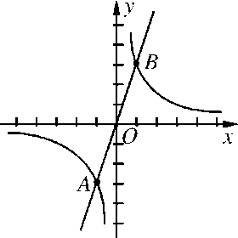
若＞k₂x，则x的取值范围是( )
A．－1＜x＜0 B．－1＜x＜1
C．x＜－1或0＜x＜1 D．－1＜x＜0或x＞1

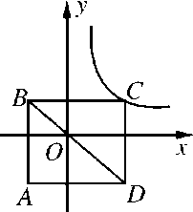
4．如图，矩形ABCD的对角线BD经过坐标原点，矩形的边分别平行于坐标轴，点C在反比例函数
y＝的图象上．若点A的坐标为(－2，－2)，则k的值为( )
A．1 B．－3 C．4 D．1或－3

5．如图，函数y₁＝|x|和y₂＝x＋的图象相交于(－1,1)，(2,2)两点．当y₁>y₂时
x的取值范围是( )
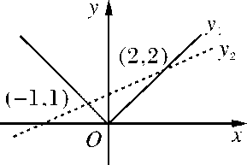
A．x＜－1 B．－1＜x＜2 C．x＞2 D．x＜－1或x＞2

6．如果一个等腰三角形的两边长分别是5 cm和6 cm，那么此三角形的周长是( )
A．15 cm B．16 cm C．17 cm D．16 cm或17 cm

7．已知⊙O的直径AB＝40，弦CD⊥AB于点E，且CD＝32，则AE的长为 ( )
A．12 B．8 C．12或28 D．8或32

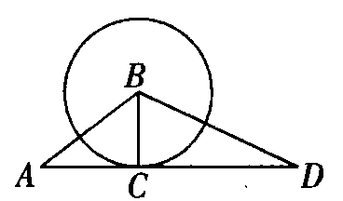
8．如图，⊙B与△ABD的边AD相切于点C，AC＝4，⊙B的半径为3，当⊙A与⊙B相切时，⊙A的半径是( )
A．2 B．7
C．2或5 D．2或8

9. 化简下列二次根式：
（1）（）；

（2）（）；

（3）；

（4）；

（5）；

（6）；

（7）；

【课后作业】
1．已知三角形相邻两边长分别为20 cm和30 cm，第三边上的高为10 cm，
则此三角形的面积为_______cm²．
2．在平面直角坐标系中，若点M(－1，3)与点N(x，3)之间的距离是5，则x的值是____
3．已知两圆的半径分别为1和3，若两圆相切，则两圆的圆心距为_______．
4．已知正方形ABCD，以CD为边作等边△CDE，则∠AED的度数是_______．
5．过反比例函数y＝(k≠0)图象上一点A，分别作x轴、y轴的垂线，垂足分别为B、C，
如果△ABC的面积为3.则k的值为 .
6．三角形的每条边的长都是方程x²－6x＋8＝0的根，则三角形的周长是 .
7．在等腰Rt△ABC中，∠C＝90°，AC＝1，过点C作直线l∥AB，F是l上的一点，且AB＝AF，则点F到直线BC的距离为 .
8．一次函数y＝的图象分别与x轴、y轴交于A、B两点，点C(A，0)(A<0)使△ABC为等腰三角形，求经过B、C两点的一次函数解析式．

9. 求下列代数式的最大或最小值：
（1）；（2）.

10. 已知. 求的值.

11. 已知. 求

6.2 换元法、 待定系数法
换元就是引入辅助未知数.把题中某一个（些）字母的表达式用另一个（些）字母的表
达式来代换，这种解题方法，叫做换元法，又称变量代换法.
换元的目的是化繁为简，化难为易，沟通已知和未知的联系.如通过换元来降次，或化
分式、根式为整式等.换元的关鍵是选择适当的式子进行代换.
待定系数法：就是先假设结论为一个含有待定系数的代数式，然后根据恒等式定义和
性质，确定待定系数的值.
在应用换元法和待定系数法的时候，要注意以下几点：
1. 换元要注意新旧变元的取值范围的变化.要避免代换的新变量的取值范围被缩小；若新变量的取值范围扩大了，则在求解之后要加以检验.
2. 解二元对称方程组，常用二元基本对称式代换.
3. 多项式恒等的定义：设和是含相同变量的两个多项式，≡表示这两个多项式恒等
4. 恒等式的性质：如果两个多项式恒等，则左右两边同类项的系数相等.
例1、 解方程

例2、 解方程组

- 已知： 求的值.

- 推导一元三次方程： 根与系数的关系.

【课堂练习】
1. 解方程：

- 已知：是完全平方式.求的值.

【课后作业】
1、解下列方程或方程组：
(1) .

(2)=.

(3)

(4) .

(5) .

(6) .

2. 已知：, 且.
则___ , ____ , _____ , ____ .
3. 表示不大于的最大整数，如，，
那么 方程 的所有根的和是_____ .

4、已知.求的值.

求的值.

6. 取什么值时，能分解为两个一次因式的积.

6.3 数形结合
“数缺形，少直观；形缺数，难入微”，数形结合的思想，就是研究数学的一种重要的思想方法，它是指把代数的精确刻划与几何的形象直观相统一，将抽象思维与形象直观相结合的一种思想方法.
数形结合的思想贯穿初中数学教学的始终.数形结合思想的主要内容体现在以下几个方面：
（1）建立适当的代数模型（主要是方程、不等式或函数模型）;
（2）建立几何模型（或函数图象）解决有关方程和函数的问题;
（3）与函数有关的代数、几何综合性问题;
（4）以图象形式呈现信息的应用性问题.采用数形结合思想解决问题的关键是找准数与形的契合点.如果能将数与形巧妙地结合起来，有效地相互转化，一些看似无法入手的问题就会迎刃而解，产生事半功倍的效果.
例1、实数在数轴上的位置如图所示,
·
·
·
0
例1图
化简:=__________.

例2图
－9
A
O
－1
3
·
·
－1
B
例2、如图,已知二次函数的图象经过点和点.
(1)求该二次函数的表达式；
(2)写出该抛物线的对称轴及顶点坐标；
(3)点与点均在该函数图象上(其中),且这两点
关于抛物线的对称轴对称,求的值及点到轴的距离.

例3、如图, 两地之间有一座山,汽车原来从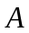地到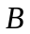地须经地沿折线——行驶,现开通隧道后,汽车直接沿直线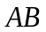行驶.已知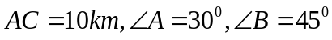,则隧道开通后,汽车从地到地比原来少走多少千米?(结果精确到)
A
B
C
30°
45°
例3图
(参考数据:,)

例4、某市新建的滴水湖是圆形人工湖.为测量该湖的半径,小杰和小丽沿湖边选取三根木柱,使得之间的距离与之间的距离相等,并测得长为米,到的距离为米,如图所示.请你帮他们求出滴水湖的半径.
·
·
·
A
B
C
例4图1
·
·
·
A
B
C
例4图2
·
O
D

例5、小王购买了一套经济适用房,他准备将地面铺上地砖,地面结构如图所示.根据图中的数据(单位:),解答下列问题:
(1)用含的代数式表示地面总面积；
(2)已知客厅面积比卫生间面积多,且地面总面积是卫生间面积的倍.若铺地砖的平均费用为元,那么铺地砖的总费用为多少元?
卧室
客厅
厨房
卫生间
例5图
3
2
2
6

【课堂练习】
1、已知一次函数(是常数，)，与的部分对应值如下表所示，那么不等式的解集是( )
A、 B、 C、 D、

2、已知方程有一个根大于，另 一个根小于，求的取值范围.

【课后作业】
1、实数在数轴上的位置如图所示， 化简 = .
o

2、若是锐角，则的值是（ ）
A、大于1 B、等于1 C、小于1 D、不能确定

3、如图，用块大小相同的长方形地砖拼成一个
矩形地面，那么这块矩形地面的面积＝ .

4、甲、乙两地相距23千米，从甲地到乙地，在乙地停留20分钟后，又从乙地回到甲地；从乙地到甲地，在甲地停留30分钟后，又从甲地返回到乙地，若同时从甲、乙两地出发，经过5小时后，在他们各自返回的路上相遇，如果的速度比的速度快3千米/小时，求两人的速度.

5、求和：.

6、已知：
.

